地形データの作成
使用するソフトウェア 2
海底地形データの入手 2
標高データの入手 2
自動化のためのツール 6
より正確な地形データの作成 8

使用するソフトウェア
LandSerf
http://www.soi.city.ac.uk/~jwo/landserf/landserf230/index.html

photofiltre
http://photofiltre.free.fr/
- 画像編集ソフトであれば使い慣れたものでも可。

海底地形データの入手
海底＋標高データ
http://topex.ucsd.edu/WWW_html/srtm30_plus.html
FTP SRTM30_PLUS, entire grid V8.0 October 23, 2012
ディレクトリ srtm30
ディレクトリ erm
e100n40.Bathymetry.srtm

標高データの入手
http://www1.gsi.go.jp/geowww/globalmap-gsi/gtopo30/gtopo30.html
Download data for tile E100N40

LandSerfでデータを取り込んだ所
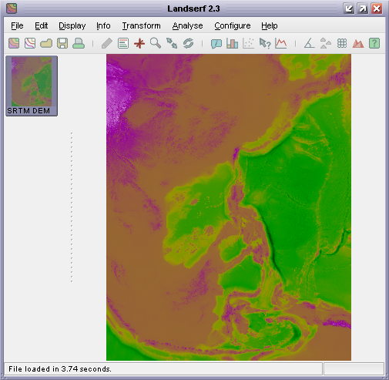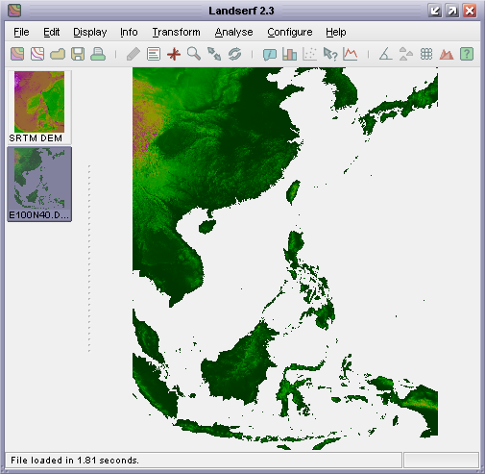
それぞれグレースケールに変換する。
Edit->Edit Raster

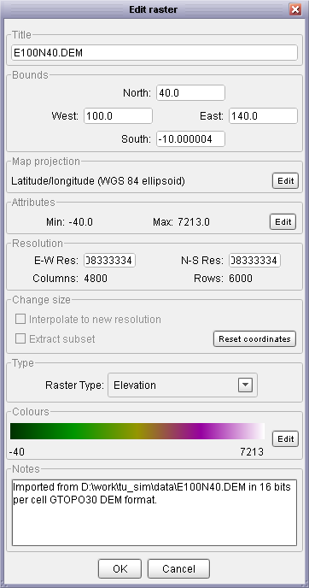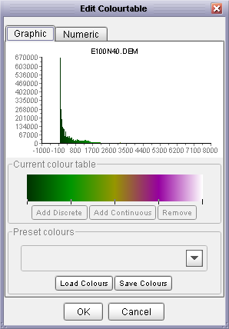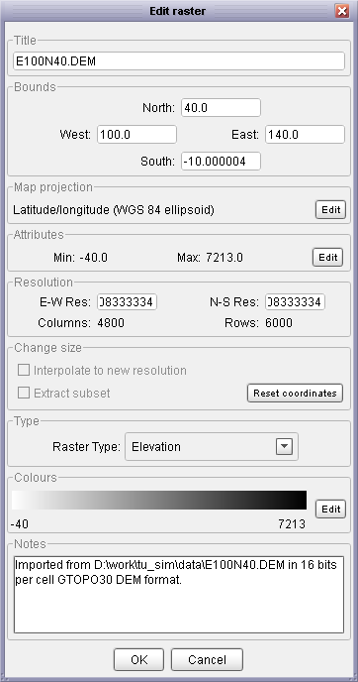
白(255)を一番深い場所になるようにする

標高データを作成する場合は白(255)を一番高い場所になるようにする。
標高データはgtopo30のデータを使用したほうが精度が高い。

それぞれpng形式で保存して「photofiltre 」でbitmapに変換する。

必要な区域を切り出す。
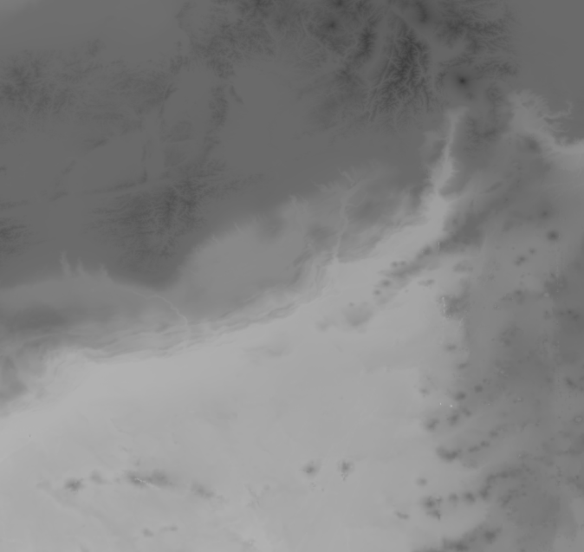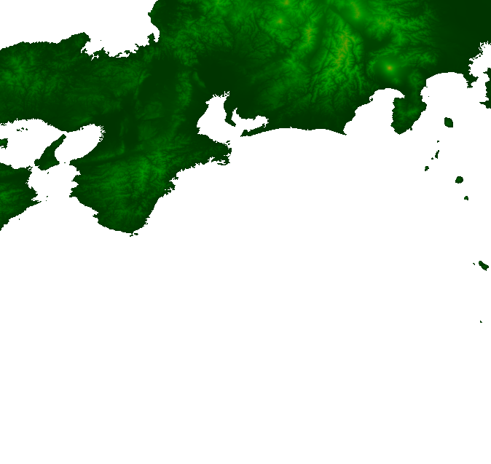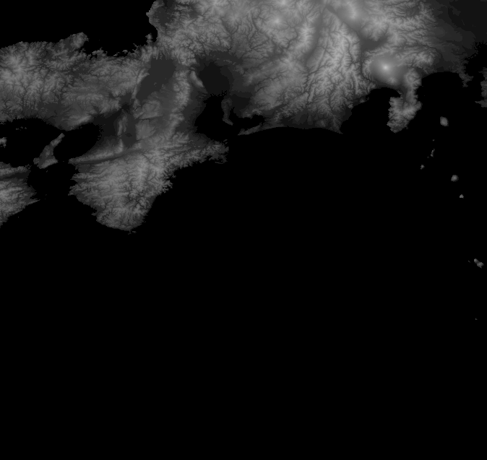
SRTM30のデータ
GTOPO30のデータ
GTOPO30のデータ
標高データの白の箇所と海底データと合成すると
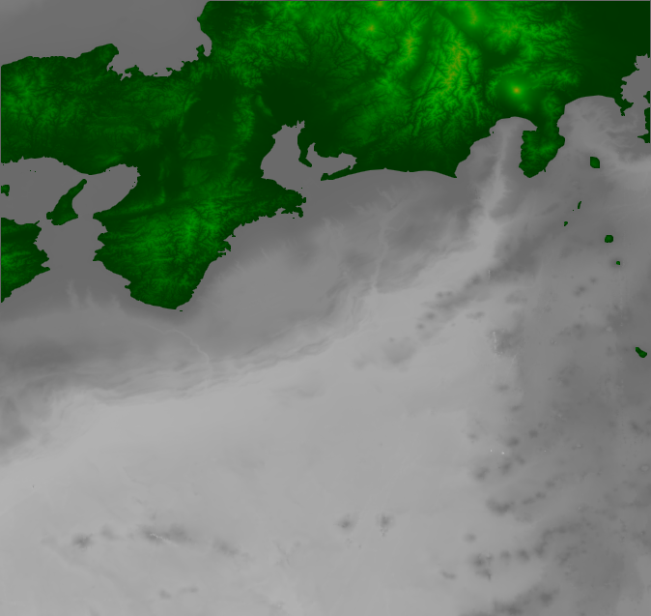
海底と基準水面データの作成は地表データの白以外を黒に変更して海底データと合成することで
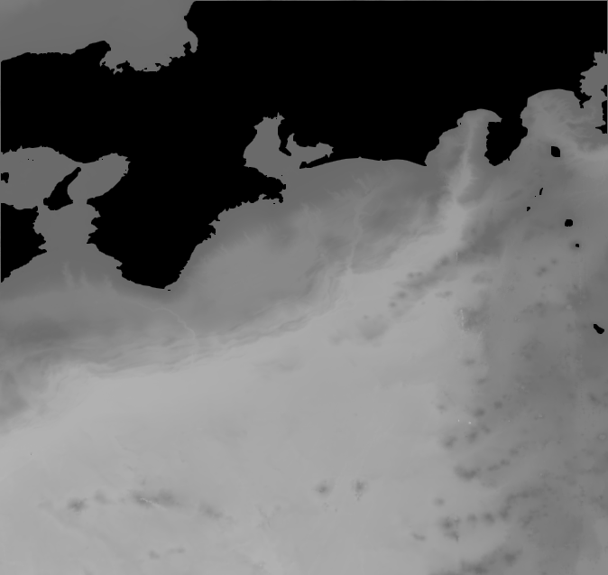
必要なデータが作成できる。
一連の作業は「wrk」フォルダのバッチ処理で自動化されている。

サンプル「シミュレーション用データ作成\データ作成(安政東海).bat」を参考にしてクリップ範囲を編集してバッチ実行する。

サンプル「データ作成(安政東海).bat」の結果。
aa.bmp
bb.bmp
cc.bmp

バッチ処理の結果でシミュレーションで使用するファイルは「シミュレレーション用入力データ」に作成される。
これらの処理は次項で説明するツールを使用している。

自動化のためのツール
ビットマップからの切り出し
X
Y
sx,sy
ex,ey

北

東

bitmapedit.exe –clip sx ex sy ey 画像ファイル名
切り出し結果の画像ファイルは cliped.bmp で作成される。

テキスト形式のファイル（text raster）の切り出し
X
Y
sx,sy
ex,ey

北

東

テキスト形式のファイル（text raster）の場合は
bitmapedit.exe –clip_tr sx ex sy ey テキスト形式のファイル名 [option]
bitmapedit.exe –clip_t sx ex sy ey テキスト形式のファイル名
–clip_trは縦方向を反転する（北が上方向になるようにする）

テキスト形式のファイル（text raster）はテキストファイルで数値データが空白区切りでビットマップと同じように横・縦で書き込まれたファイル。LandSerfで「generic text raster」で出力されるフォーマット。
optionは適当な文字列。指定すると指定した文字列を表示してクリップした四隅の値を角度表示で画面に出力する。ファイル[Parameter.txt]にも出力される。

bitmapedit.exe -e1 画像ファイル名
白以外の箇所を黒に変更して e1.bmp を作成する。

bitmapedit.exe –e2 画像ファイル名1 画像ファイル名2
画像ファイル名1の黒の箇所 + 黒以外の箇所は画像ファイル名2 で合成して e2.bmp を作成する。

bitmapedit.exe –e3 画像ファイル名1 画像ファイル名2
画像ファイル名1の黒の箇所は画像ファイル名2と同じで合成して e3.bmp を作成する。

bitmapedit.exe –e4 画像ファイル名1 画像ファイル名2
画像ファイル名1の黒の箇所は画像ファイル名2と同じでそれ以外は黒で合成して e4.bmp を作成する。

bitmapedit.exe –e5 画像ファイル名1
画像ファイル名1の黒の境界にノイズとして残っている白を除去して e5.bmp を作成する。

bitmapedit.exe –e6 画像ファイル名1 画像ファイル名2
画像ファイル名1と画像ファイル名2を結合してe6.bmp を作成する。

ファイル名1
ファイル名2
bitmapedit.exe –e6_t テキスト形式のファイル名1 テキスト形式のファイル名2
テキスト形式のファイル名1とテキスト形式のファイル名2を結合してe6_t.csv を作成する。テキスト形式のファイル、e6_t.csvは（text raster）

bitmapedit.exe –e7_t テキスト形式のファイル名 経度ファイル 緯度ファイル 高さファイル
テキスト形式のファイル（Raster as generic point text）テキスト形式のファイルにある経度、緯度、高さ（標高、水深）をキスト形式のファイル（text raster）に変換する。

より正確な地形データの作成
シミュレーションは画像データで行うことが出来るがその場合は画像の階調の制限から0～255階調で地形データ（標高、水深）を表現するため精度が悪い。そこでより正確なデータを使用するためには以下の形式でファイルを出力しておくと良い。

キスト形式のファイル（text raster）は高さ（標高、水深）データを数値で出力する。
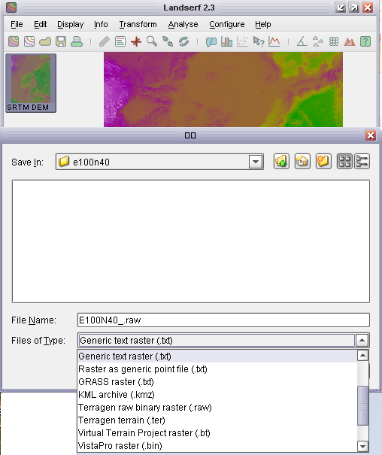

テキスト形式のファイル（Raster as generic point text）は経度、緯度、高さ（標高、水深）を出力する。但し、GTOPO30の様に地形だけの場合はそれ以外の部分は出力されないためSRTM30のように全体にデータがあるファイルで適用する。
SRTM30のデータ
GTOPO30のデータ

